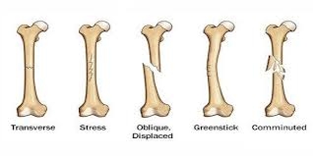
1-برای پیشگیری از تورم و درد عضو آسیب دیده چه باید کرد؟
جواب : عضو گچ گرفته یا عمل شده در سطح قلب قرار داده شود.
2- نحوه مراقبت در شکستگی پا و شکستگی دست هنگام تحرک و جابجایی چگونه است؟
جواب : در شکستگی ناحیه پا ، با عصا یا واکر با شرط عدم وزن گذاری روی پای عمل شده راه بروید. در شکستگی ناحیه دست دست درسطح قلب بوسیله آویز که از داروخانه تهیه می نمایید نگهداری شود.
3-چه چیزهایی باید بخورم؟
جواب : رژیم غذایی حاوی غلات ، حبوبات ، لبنیات کم چرب ، گوشت سفید و قرمز کم چرب ، مرکبات مانند گوجه فرنگی ، لیمو توت فرنگی،کلم بروکلی، برای پیشگیری از یبوست رژیم پرفیبر مانند میوه وسبزیجات مصرف نمایید. از مصرف سیگار و نوشابه های گازدار پرهیز نمایید.
4-علائم هشدار بیماری یا علائم خطر جهت مراجعه به پزشک چیست؟
جواب : علائم عفونت ( درجه حرارت بالای 38.5 درجه سانتی گراد، ترشح چرکی یا زردرنگ همراه با بوی بد از ناحیه عمل، ورم التهاب و قرمزی ناحیه عمل ) درد غیر قابل تحمل که با مسکن کاهش نیابد. بی حسی و بی حرکتی انگشتان عضو مبتلا ، علائم آمبولی مانند تنگی نفس ، درد قفسه سینه ، بیقراری ،کاهش سطح هوشیاری ، نقاط قرمز رنگ روی شکم ،گردن،بازو و زیر بغل
5-چگونه حمام نمایم؟
جواب : روی عضو مبتلا را با کاورهای مخصوص یا با چند لایه نایلون بپوشانید تا خیس نشود.
6-نحوه مراقبت از پانسمان چیست؟
جواب : طبق دستور پزشک که در فرم آموزش زمان ترخیص ثبت شده است اقدام نمایید پانسمان تمیز و خشک باشد و در صورت دستور پزشک مبنی بر تعویض ، پانسمان توسط کادر درمان باید تعویض شود.
6-در صورت نیاز به مشاوره مراقبتی از منزل چه کار کنم؟
جواب : در ساعات اداری می توانید با شماره واحد آموزش سلامت( 34427015 -داخلی 375 ) تماس بگیرید و سوال خود را بپرسید.
7-نحوه مراجعه به پزشک معالج پس از ترخیص چگونه است؟( زمان و مکان مراجعه بعدی)
جواب : جهت نوبت ویزیت پزشک خود از طریق نصب اپلیکیشن شفا داک به آدرس WWW.SHAFADOC.IR در گوشی موبایل خود اقدام نمایید.(به دستور پزشک که در فرم آموزش زمان ترخیص ثبت شده دقت فرمایید)
8-جهت دریافت خدمات پرستاری در منزل اقدام لازم چیست؟
جواب : اگرپس از ترخیص نیاز به تعویض پانسمان ، تزریق دارو ، فیزیوتراپی و ........دارید. روز ترخیص به پرستار خود جهت دریافت خدمات اطلاع دهید.
*مددجوی گرامی بارکدذیل را جهت استفاده از مطالب آموزشی و معرفی واحد پیگیری و آموزش بیمارپس از ترخیص، با گوشی موبایل خود اسکن نمایید.
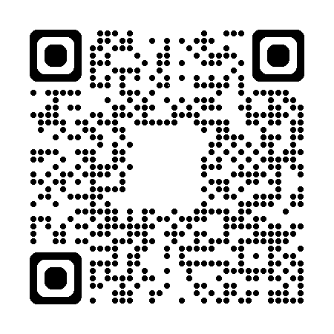
واحد ارتقاء سلامت مرکز آموزشی درمانی شهید مدنی - 1404

